
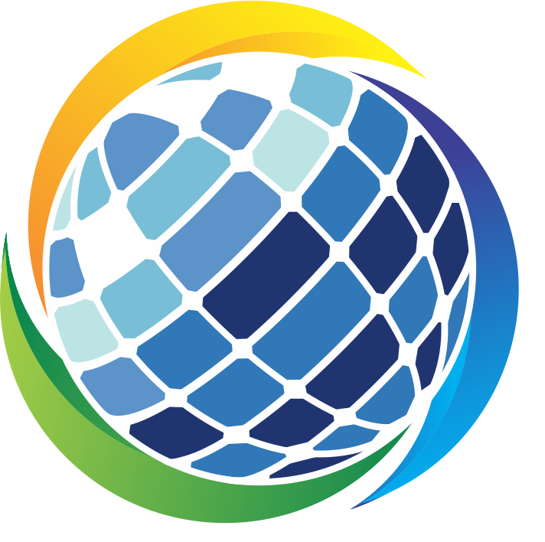
UNIVERSIDADE FEDERAL DA PARAÍBA

CENTRO DE ENERGIAS ALTERNATIVAS E RENOVÁVEIS

PROGRAMA DE PÓS-GRADUAÇÃO EM ENERGIAS RENOVÁVEIS
SEMINÁRIO I /ME
TÍTULO: Estrutura e sintetização de materiais cerâmicos

PRELECIONISTA: Anderson Moreira Sá

Orientador: Profª. Drª. Flávia de Medeiros Aquino

Data: 14/10/2014
Horário: 17:00h
Local: Auditório LES

